**Manuel Utilisateur - To-Do List**

**Introduction**

Ce manuel est destiné à vous guider dans l'utilisation du site web To-Do List, une application de gestion de tâches. Vous y trouverez des instructions sur comment utiliser les différentes fonctionnalités du site ainsi que des informations pour tester l'application.

**Table des matières**

1. Connexion et Inscription
2. Gestion des Tâches

* Ajouter une tâche
* Les différentes sections de gestion des tâches

1. Test de l'Application

* Test de création de tâches
* Test de la gestion des états des tâches

1. Technologies Utilisées

* Frontend
* Backend
* Autres Outils

1. **Connexion et Inscription**

* **S'inscrire**

Ouvrez le site web de la To-Do List.

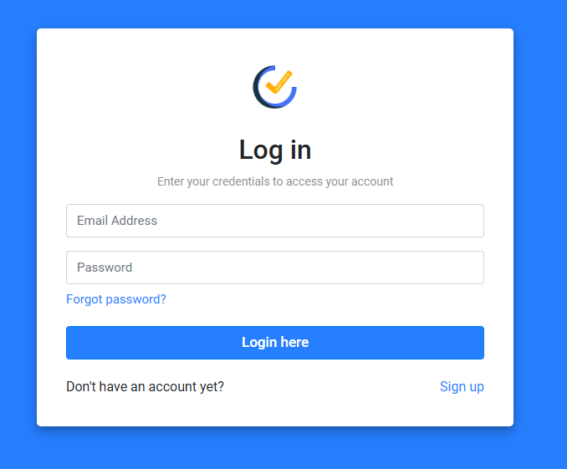

Cliquez sur le bouton ‘sign up’ en bas à droite.

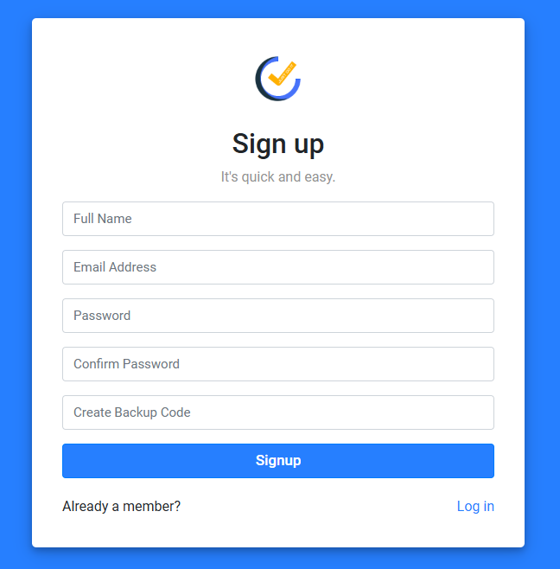

Remplissez le formulaire d'inscription avec votre adresse e-mail, un mot de passe et d'autres informations nécessaires.

Cliquez sur ‘Signup’ pour créer votre compte.

Tu vas entrer directement dans notre page d’acceuil.

* **Se connecter**

Ouvrez le site web de la To-Do List.



Entrez votre adresse e-mail et votre mot de passe.

Cliquez sur ‘Login here’ pour accéder à votre espace personnel.

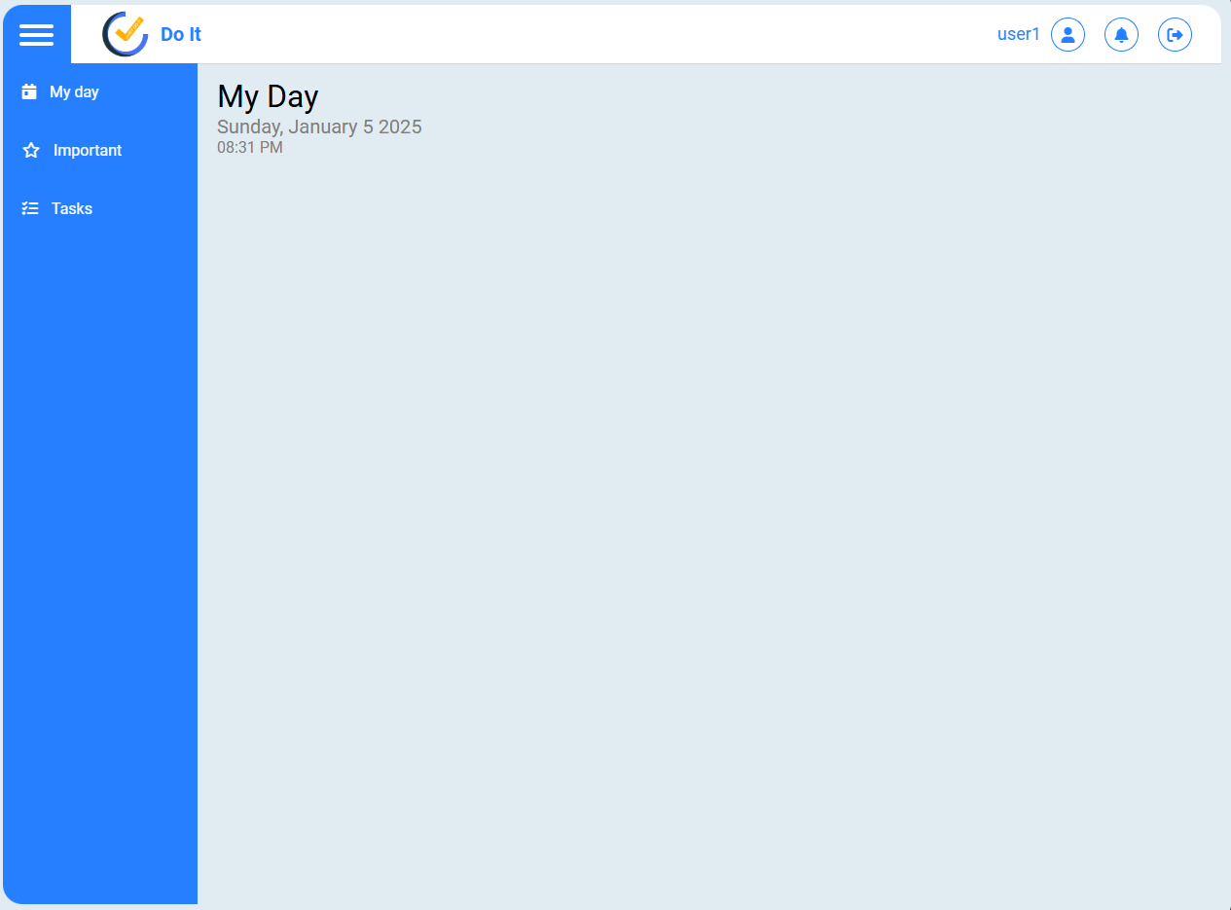

1. **Gestion des Tâches**

* **Ajouter une tâche**

Une fois connecté, vous serez dirigé vers votre page d’acceuil.

Si la barre latérale n'est pas ouverte, ouvrez-la, puis cliquez sur ‘Tasks’.

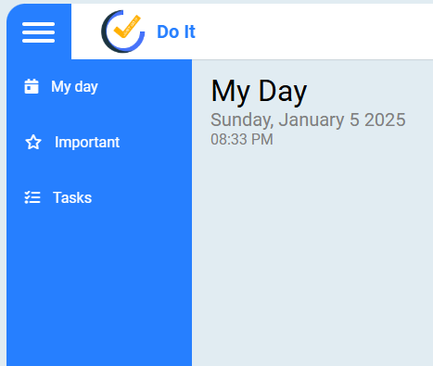

Vous trouverez un champ de saisie où vous pourrez entrer votre tâche, ainsi que des options pour choisir la date et l'heure.

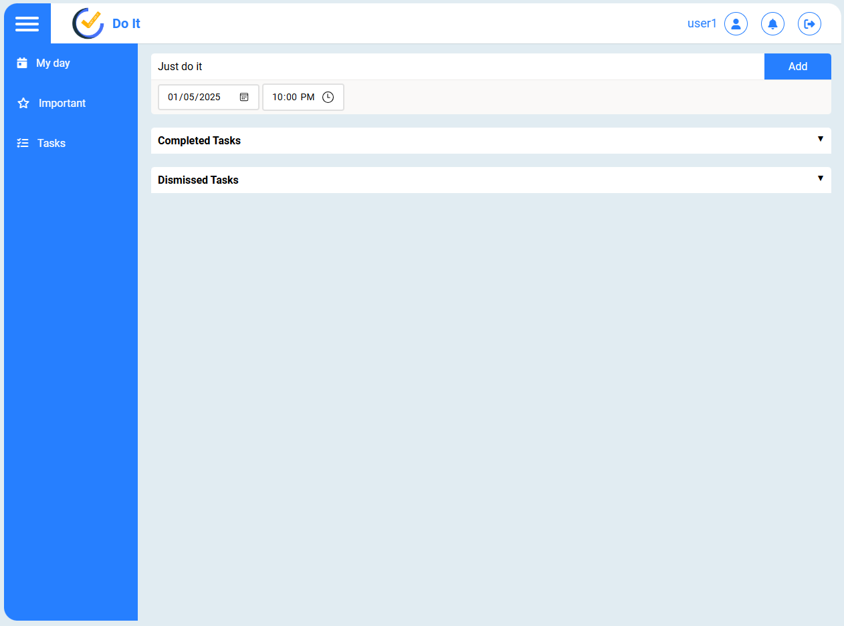

Cliquez sur ‘Add’ pour ajouter la tâche à votre liste.

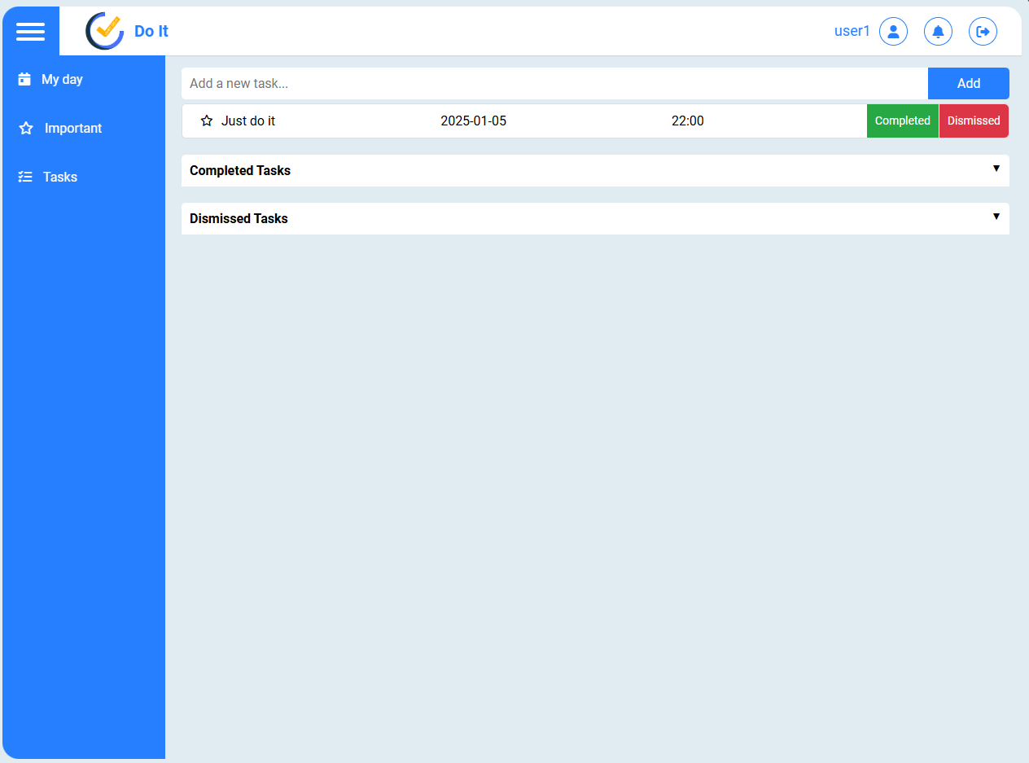

* **Les différentes sections de gestion des tâches**
* **My Day**

Dans cette section, vous trouverez toutes les tâches qui sont planifiées pour aujourd'hui. C'est l'endroit où vous pouvez consulter et gérer toutes les tâches à accomplir dans la journée.

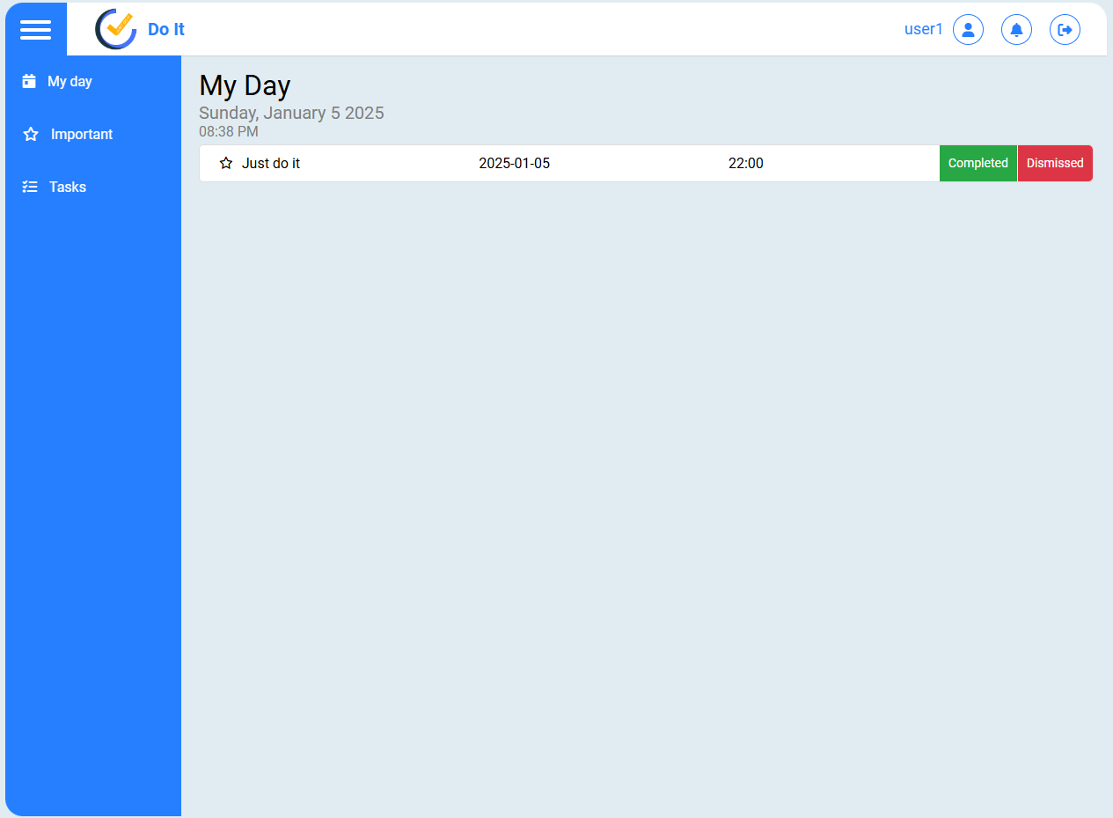

* **Important**

Cette partie regroupe les tâches que vous avez marquées comme importantes. Si une tâche nécessite une attention particulière ou une priorité plus élevée, vous pouvez la marquer comme importante (en cliquant sur l’étoile située à gauche de votre tâche) pour la retrouver facilement dans cette section.

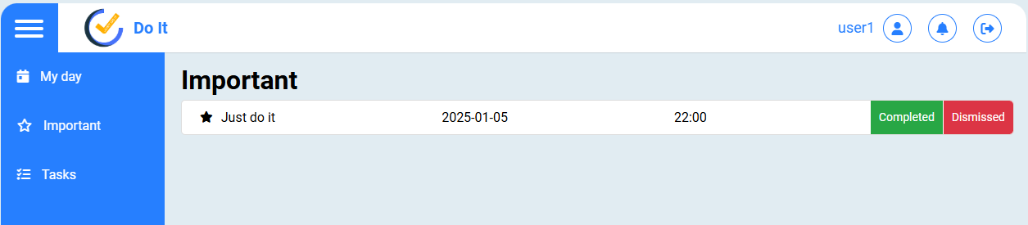

* **Tasks**

Dans la section Tasks, vous pouvez ajouter des tâches et les organiser à votre convenance. De plus, vous pourrez voir toutes les tâches existantes, notamment :

*Tâches complètes* : Les tâches que vous avez terminées.

*Tâches ignorées* : Les tâches que vous avez choisies d'ignorer, elles seront affichées dans cette partie.

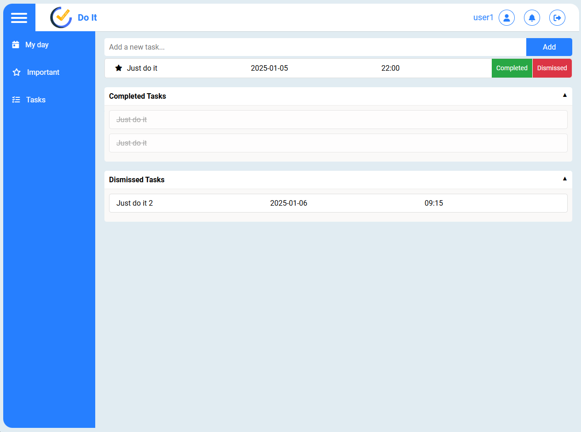

1. **Test de l'Application**

* **Test de création de tâches**

Objectif : Vérifier que l'ajout de nouvelles tâches fonctionne correctement.

Étapes :

Ouvrir le formulaire de création de tâche.

Remplir les informations nécessaires.

Soumettre la tâche.

Vérifier que la tâche apparaît bien dans la liste.

* **Test de la gestion des états des tâches**

Objectif : Tester la fonctionnalité de marquer les tâches avec différents statuts.

**Marquer une tâche comme terminée :**

Sélectionnez une tâche à marquer comme terminée.

Cliquez sur le bouton Completed.

Vérifiez que la tâche se déplace dans la section des tâches terminées.

Assurez-vous que la tâche terminée est visible dans cette section et accessible.

**Marquer une tâche comme ignorée (Dismissed) :**

Sélectionnez une tâche à ignorer.

Cliquez sur le bouton Dismissed.

Vérifiez que la tâche se déplace vers la section des tâches ignorées ou disparaît de la liste active.

Assurez-vous que la tâche ignorée est bien marquée comme telle et peut être récupérée si nécessaire.

**Marquer une tâche comme importante :**

Sélectionnez une tâche que vous souhaitez marquer comme importante.

Cliquez sur l'icône étoile.

Vérifiez que la tâche se déplace vers la section des Tâches importantes.

Assurez-vous que cette tâche reste visible et peut être distinguée des autres tâches non importantes.

1. **Technologies Utilisées**

* **Frontend**
* **HTML5**

Utilisé pour structurer le contenu de l'application web.

[Documentation officielle](<https://developer.mozilla.org/fr/docs/Web/HTML> )

* **CSS3**

Utilisé pour styliser l'interface utilisateur et rendre l'application visuellement attrayante.

[Documentation officielle](<https://developer.mozilla.org/fr/docs/Web/CSS> )

* **JavaScript (ES6+)**

Utilisé pour rendre l'application dynamique et interactive (gestion des tâches, mise à jour du DOM, etc.).

[Documentation officielle](<https://developer.mozilla.org/fr/docs/Web/JavaScript> )

* **AJAX**

Utilisé pour les requêtes asynchrones entre le frontend et le backend, permettant des mises à jour dynamiques sans recharger la page.

[Documentation officielle](<https://developer.mozilla.org/fr/docs/Web/Guide/AJAX> )

* **Bootstrap**

Utilisé pour le design responsive et les composants prédéfinis (bien que votre projet utilise principalement du CSS personnalisé, Bootstrap peut être mentionné si vous avez utilisé des classes ou des composants Bootstrap).

[Documentation officielle](<https://getbootstrap.com/docs/5.3/getting-started/introduction/> )

* **Font Awesome**

Utilisé pour les icônes dans l'interface utilisateur (étoiles, calendrier, etc.).

[Site officiel](<https://fontawesome.com/>)

* **Backend**
* **PHP**

Utilisé pour la logique côté serveur, la gestion des tâches, et l'interaction avec la base de données.

[Documentation officielle](<https://www.php.net/manual/fr/> )

* **MySQL**

Utilisé pour stocker les données des utilisateurs et des tâches.

[Documentation officielle](<https://dev.mysql.com/doc/> )

* **Apache (ou autre serveur web)**

Utilisé pour héberger l'application localement ou sur un serveur.

[Documentation officielle](<https://httpd.apache.org/docs/>)

* **Autres Outils**
* **Git**

Utilisé pour la gestion des versions du projet.

[Documentation officielle](<https://git-scm.com/doc> )

* **Visual Studio Code**

Utilisé comme éditeur de code pour développer l'application.

[Site officiel]( <https://code.visualstudio.com/> )

* **XAMPP (ou WAMP/MAMP)**

Utilisé pour créer un environnement de développement local avec PHP, MySQL, et Apache.

[Site officiel]( <https://www.apachefriends.org/fr/index.html> )